ДОГОВОР № __________________
ИКЗ 26 1 1001122483 100101001 0002 000 0000 000

г. Петрозаводск __.___________2026 г.

Федеральное государственное бюджетное учреждение «Национальный парк «Водлозерский» (сокращённое наименование ФГБУ «Национальный парк «Водлозерский»), именуемое в дальнейшем «Заказчик», в лице ________________________, действующего на основании ____________, с одной стороны, и _____________________________, именуемое в дальнейшем «Поставщик», в лице ____________________________, действующего на основании _______________, с другой стороны, совместно именуемые «Стороны», в соответствии с пунктом 5 части 1 статьи 93 Федерального закона от 05.04.2013 № 44-ФЗ «О контрактной системе в сфере закупок товаров, работ, услуг для обеспечения государственных и муниципальных нужд» (44-ФЗ), заключили настоящий Договор (далее – Договор) о нижеследующем:

I. ПРЕДМЕТ ДОГОВОРА
1.1. Заказчик поручает, а Поставщик принимает на себя обязательства изготовить и поставить лестницу металлическую, ворота с калиткой и ворота без калитки (далее – товар), в соответствии с техническим заданием (Приложение № 1), а Заказчик обязуется принять и оплатить товар в порядке и на условиях, предусмотренных Договором.
1.2. Объем, технические характеристики и стоимость поставки товара определяются в Приложении №1 к настоящему Договору, которые являются его неотъемлемой частью.
1.3. Срок поставки товара: 30 (тридцать) рабочих дней с даты заключения Договора.

II. ЦЕНА ДОГОВОРА И ПОРЯДОК РАСЧЕТОВ
2.1. Цена Договора составляет ________________ (____________________) рублей, в том числе НДС __% – __________(_____)рублей ___ копеек, НДС не облагается.
Авансирование не предусмотрено.
2.2. Цена Договора включает все расходы, связанные с поставкой Товара, в том числе: стоимость материалов и стоимость изготовления товара, стоимость упаковки, транспортные расходы по доставке товара на территорию Заказчика, расходы на погрузочно-разгрузочные работы, стоимость оформления всех сопутствующих к Договору документов, прочие затраты Поставщика и другие обязательные платежи, предусмотренные законодательством и/или условиями исполнения Договора.
2.3. Цена Договора является твердой и определяется на весь срок исполнения Договора. При заключении и исполнении Договора изменение его условий не допускается, за исключением случаев, предусмотренных статьей 95 Федерального закона от 05.04.2013г. № 44-ФЗ «О контрактной системе в сфере закупок товаров, работ, услуг для обеспечения государственных и муниципальных нужд».
2.4. Цена Договора может быть снижена по соглашению Сторон без изменения, предусмотренного Договором количества и качества поставляемого товара и иных условий Договора.
2.5. Оплата Товара по настоящему Договору производится течение 7 (семи) рабочих дней после подписания Сторонами товарной накладной, счет-фактуре или универсального передаточного документа (далее – УПД) и представленного Поставщиком счета.
2.6. Оплата по Договору осуществляется по безналичному расчету платежным поручением путем перечисления Заказчиком денежных средств на расчетный счет Поставщика, указанный в настоящем Договоре. В случае изменения расчетного счета Поставщик обязан в однодневный срок в письменной форме сообщить об этом Заказчику, указав новые реквизиты расчетного счета. В противном случае все риски, связанные с перечислением Заказчиком денежных средств на указанный в настоящем Договоре счет Поставщика, несет Поставщик.
2.7. Источник финансирования Договора: средства бюджетного учреждения (субсидии).

- ПОРЯДОК, СРОКИ И УСЛОВИЯ ПОСТАВКИ И ПРИЕМКИ ТОВАРА
3.1. Поставка производится одной партией по адресу: Республика Карелия, Пудожский район, деревня Куганаволок, в рабочие дни (понедельник – пятница) с 9 час. 00 мин. до 12 час. 00 мин. и с 14 час. 00 мин. до 16 час. 00 мин (время московское).
3.2. Приемка осуществляется путем передачи Поставщиком товара и документов на оплату, а также иных документов (при наличии), подтверждающих качество товара в течение 5 (пяти) рабочих дней.
3.3. Заказчик проводит проверку соответствия характеристик поставляемого товара с Техническим заданием (Приложение № 1) и сведениям, содержащимся в сопроводительных документах Поставщика.
3.4. Поставщик передает товар Заказчику в упаковке, которая должна обеспечивать ее сохранность при обычных условиях хранения и транспортировки.
3.5. Для проверки поставленного товара в части его соответствия условиям Договора Заказчик может проводить экспертизу своими силами.
3.6. При отсутствии у Заказчика претензий по количеству и качеству поставленного товара Заказчик в течение 5 (пяти) рабочих дней подписывает товарную накладную (УПД).
3.7. При выявлении несоответствий в поставленном товаре (наименования, количества, качества, в том числе в случае выявления внешних признаков ненадлежащего качества товара, препятствующих его дальнейшему использованию (нарушение целостности упаковки, повреждение содержимого и т.д.), препятствующих его приемке, Заказчик составляет акт с перечнем выявленных недостатков и направляет его Поставщику.
3.8. Поставщик обязан устранить недостатки или заменить Товар ненадлежащего качества в течение 10 (десяти) дней с момента получения акта, указанного в пункте 3.7 Договора. Выявленные недостатки устраняются Поставщиком за его счет.
3.9. Во всех случаях, влекущих возврат Товара Поставщику, Заказчик обязан обеспечить сохранность этого Товара до момента фактического его возврата. Возврат (замена) Товара осуществляется силами и за счет средств Поставщика. Расходы, понесенные Заказчиком в связи с принятием Товара на ответственное хранение и (или) его возвратом (заменой), подлежат возмещению Поставщиком.
3.10. Право собственности на товар и риск его случайной гибели переходят к Заказчику с момента сдачи товара Поставщиком Заказчику со дня подписания товарной накладной (УПД). С указанного момента Поставщик считается выполнившим свои обязательства.
3.11. На основании Приказа Минфина России от 15 апреля 2021 г. № 61н «Об утверждении унифицированных форм электронных документов бухгалтерского учета, применяемых при ведении бюджетного учета, бухгалтерского учета государственных (муниципальных) учреждений и Методических указаний по их формированию и применению» Стороны подписывают Акт приемки товаров, работ, услуг (ф. 0510452).

- ПРАВА И ОБЯЗАННОСТИ СТОРОН
4.1. Поставщик обязан:
4.1.1 изготовить товар в соответствии с Техническим заданием (Приложение № 1) настоящего Договора.
4.1.2. поставить товар в порядке, количестве, в срок и на условиях, предусмотренных Договором;
4.1.5. гарантировать качество и безопасность поставляемого товара в соответствии с действующими стандартами, утвержденными на данный вид товара и наличием документов, обязательных для данного вида товара, оформленных в соответствии с российским законодательством.
4.1.6. в случае поставки некачественного товара произвести замену в срок указанный в акте об обнаружении дефекта.
4.1.7. предоставлять Заказчику по его требованию документы, относящиеся к предмету настоящего Договора;
4.2. Поставщик вправе:
4.2.1. требовать от Заказчика произвести приемку товара в порядке и в сроки, предусмотренные Договором;
4.2.2. требовать своевременной оплаты на условиях, установленных Договором, надлежащим образом поставленного и принятого Заказчиком товара;
4.2.3. принять решение об одностороннем отказе от исполнения Договора в соответствии с гражданским законодательством;
4.2.4. требовать возмещения убытков, уплаты неустоек (штрафов, пеней) в соответствии с разделом VI Договора.
4.3. Заказчик обязуется:
4.3.1. обеспечить своевременную приемку и оплату поставленного товара надлежащего качества в порядке, и сроки, предусмотренные Договором;
4.3.2. требовать уплаты неустоек (штрафов, пеней) в соответствии с разделом VI Договора.
4.4. Заказчик вправе:
4.4.1. требовать от Поставщика надлежащего исполнения обязательств по Договору;
4.4.2. требовать от Поставщика своевременного устранения выявленных недостатков;
4.4.3. проверять ход и качество выполнения Поставщиком условий настоящего Договора;
4.4.4. требовать возмещения убытков в соответствии с разделом VI Договора, причиненных по вине Поставщика;
4.4.5. отказаться от приемки и оплаты товара, не соответствующего условиям Договора;
4.4.6. принять решение об одностороннем отказе от исполнения Договора в соответствии с гражданским законодательством.

- КАЧЕСТВО ТОВАРА. ГАРАНТИЙНЫЙ СРОК.
5.1. Поставщик гарантирует безопасность и качество товара в соответствии с требованиями, установленными к данному виду товара законодательством Российской Федерации.
5.2. Поставщик поставляет товар в упаковке, отвечающей требованиям ГОСТ, ТУ, иным требованиям, позволяющей транспортировать его любым видом транспорта на любое расстояние, предохранять от всякого рода повреждений, загрязнений, утраты товарного вида и порчи при его перевозке.
5.3. Гарантийный срок на поставляемый Товар: в пределах ресурса, установленного производителем, но не менее 12 месяцев с даты подписания документа о приемке.

- ОТВЕТСТВЕННОСТЬ СТОРОН
6.1. Заказчик и Поставщик несут установленную законодательством Российской Федерации ответственность за неисполнение или ненадлежащее исполнение обязательств, предусмотренных настоящим Договором.
6.2. В случае просрочки исполнения Заказчиком обязательств, предусмотренных Договором, а также в иных случаях неисполнения или ненадлежащего исполнения Заказчиком обязательств, предусмотренных Договором, Поставщик вправе потребовать уплаты неустойки (пеней).
6.3. Пеня начисляется за каждый день просрочки исполнения обязательства, предусмотренного Договором, начиная со дня, следующего после дня истечения установленного Договором срока исполнения обязательства в размере одной трехсотой действующей на дату уплаты пеней ключевой ставки Центрального банка Российской Федерации от не уплаченной в срок суммы.
6.4. В случае просрочки исполнения Поставщиком обязательств (в том числе гарантийного обязательства), предусмотренных Договором, а также в иных случаях неисполнения или ненадлежащего исполнения Поставщиком обязательств, предусмотренных Договором, Заказчик направляет Поставщику требование об уплате неустойки (пеней).
6.5. Пеня начисляется за каждый день просрочки исполнения Поставщиком обязательства, предусмотренного Договором, начиная со дня, следующего после дня истечения установленного Договором срока исполнения обязательства, и устанавливается Договором в размере одной трехсотой действующей на дату уплаты пени ключевой ставки Центрального банка Российской Федерации от цены Договора, уменьшенной на сумму, пропорциональную объему обязательств, предусмотренных Договором и фактически исполненных Поставщиком.
6.6. Сторона освобождается от уплаты неустойки (пеней), если докажет, что неисполнение или ненадлежащее исполнение обязательства, предусмотренного Договором, произошло вследствие непреодолимой силы или по вине другой стороны.
6.7. За неисполнение или ненадлежащее исполнение своих обязательств Стороны несут ответственность согласно Гражданскому кодексу, Постановлению Правительства от 30.08.2017 № 1042 «Об утверждении Правил определения размера штрафа, начисляемого в случае ненадлежащего исполнения заказчиком, неисполнения или ненадлежащего исполнения поставщиком (подрядчиком, исполнителем) обязательств, предусмотренных контрактом (за исключением просрочки исполнения обязательств заказчиком, поставщиком (подрядчиком, исполнителем), о внесении изменений в постановление Правительства Российской Федерации от 15 мая 2017 года № 570 и признании утратившим силу постановления Правительства Российской Федерации от 25 ноября 2013 года № 1063» и условиям настоящего Договора.

- ОБСТОЯТЕЛЬСТВА НЕПРЕОДОЛИМОЙ СИЛЫ
7.1. Стороны не несут ответственность за полное или частичное неисполнение предусмотренных Договором обязательств, если такое неисполнение связано с обстоятельствами непреодолимой силы.
7.2. Сторона, для которой создалась невозможность исполнения обязательств по Договору вследствие обстоятельств непреодолимой силы, не позднее 3 (трёх) дней с момента их наступления в письменной форме извещает другую Сторону с приложением документов, удостоверяющих факт наступления указанных обстоятельств.
7.3. В случае возникновения обстоятельств непреодолимой силы Стороны вправе расторгнуть Договор, и в этом случае ни одна из Сторон не вправе требовать возмещения убытков.
7.4. Подтверждением наличия обстоятельств непреодолимой силы и их продолжительности является соответствующее письменное свидетельство уполномоченных органов или уполномоченных организаций.

- РАССМОТРЕНИЕ И РАЗРЕШЕНИЕ СПОРОВ
8.1. Все споры и разногласия, которые могут возникнуть из настоящего Договора между Сторонами, будут разрешаться путем переговоров, в том числе в претензионном порядке.
8.2. Претензия оформляется в письменной форме. В претензии перечисляются допущенные при исполнении Договора нарушения со ссылкой на соответствующие положения Договора или его приложений, отражаются стоимостная оценка ответственности (неустойки), а также действия, которые должны быть произведены Стороной для устранения нарушений.
8.3. Срок рассмотрения претензии не может превышать 7 дней. Переписка Сторон может осуществляться в виде писем или телеграмм, а в случаях направления телекса, факса, иного электронного сообщения - с последующим предоставлением оригинала документа.
8.4. При не урегулировании Сторонами спора в досудебном порядке, спор разрешается в судебном порядке.

- СРОК ДЕЙСТВИЯ И ПОРЯДОК РАСТОРЖЕНИЯ ДОГОВОРА
9.1. Настоящий Договор вступает в силу с момента его подписания и действует до «31» декабря 2026 года.
9.2. Расторжение Договора допускается по соглашению Сторон, по решению суда или в связи с односторонним отказом Стороны от исполнения Договора в соответствии с гражданским законодательством Российской Федерации в порядке, предусмотренном статьей 95 44-ФЗ.

- ПРОЧИЕ ПОЛОЖЕНИЯ
10.1. Во всем, что не предусмотрено Договором, Стороны руководствуются законодательством Российской Федерации.
10.2. В случае изменения у какой-либо из Сторон местонахождения, названия, она обязана в течение 10 (десяти) дней письменно известить об этом другую Сторону.
10.3. Внесение изменений и дополнений, не противоречащих законодательству Российской Федерации, в условия Договора осуществляется путем заключения Сторонами в письменной форме дополнительных соглашений к Договору, которые являются его неотъемлемой частью.
10.4. Стороны обязуются обеспечить конфиденциальность сведений, относящихся к предмету Договора, и ставших им известными в ходе исполнения Договора.
10.5*. Стороны пришли к соглашению, что для осуществления взаимоотношений могут установить альтернативный способ оформления, направления и получения документов и могут вести между собой электронный документооборот путем обмена электронными документами, подписанными квалифицированной электронной подписью. При заключении и в рамках исполнения настоящего Договора, Сторонами возможен обмен электронными документами (счет, настоящий Договор, дополнительные соглашения к Договору, акт на передачу прав, УПД и др.) через систему электронного документооборота, подписанными усиленной квалифицированной электронной подписью (далее – УКЭП), с соблюдением условий, предусмотренных Руководством пользователя Системы ЭДО и настоящим Договором. Стороны признают электронные документы юридически значимыми, при условии заверения таких документов УКЭП с соблюдением требований ФЗ от 06.04.2011 №63-ФЗ «Об электронной подписи».
*При подписании Договора вне ЕАТ.

- АДРЕСА И БАНКОВСКИЕ РЕКВИЗИТЫ СТОРОН:
Поставщик:  _________________/_____________/ | Заказчик:  ФГБУ «Национальный парк «Водлозерский»  Юридический и фактический адрес: 185002,  Республика Карелия, г. Петрозаводск,  ул. Парковая, д. 44  тел./факс: 8 (8142) 599898(доб. 207/2028) /  8 (8142) 764379  e-mail: zakupkivf@vodlozero.ru  ИНН 1001122483  КПП 100101001  Банковские реквизиты:  УФК по Республике Карелия (Федеральное государственное бюджетное учреждение  «Национальный парк «Водлозерский», л.сч.20066Х43980)  Банк получателя: ОКЦ № 9 СЗГУ Банка России//УФК по Республики Карелия  г. Петрозаводск  Лицевой счет: 20066Х43980  Банковский счет: 03214643000000010600  Корреспондентский счет:  40102810945370000073  БИК 018602104  ___________________ /____________/
(подпись)  М.П. | (подпись)  М.П.

Приложение №1
к Договору № ______________
от ________________2026 г.

Техническое задание

Ворота без калитки №1 (Рис. 1):

• Проезд в свету - 2000х3600 мм (ВхШ)
• Зазор под воротами - 100 мм
• Стойки опорные 120х120х3 мм - кратно 3 метрам на каждую опору ворот
• Каркас ворот из трубы 60х40х2 мм /заполнение ворот 40х40х2 мм
• Засов из прута l6 мм – 2 шт / низ
• Горизонтальный ригель – низ/верх (прут 16 мм)
• Проушины снаружи под замок - 4-5 мм /сталь.
• Покраска ворот - цинк полимерный + полимерная краска по металлу RAL7037
• Петли D 25 мм или более

Ворота с калиткой №2 (Рис.2):

• Проезд в свету 2000х3600 мм (ВхШ)
• Зазор под воротами 100 мм
• Стойки опорные 120х120х3 мм - кратно 3 метрам на каждую опору ворот
• Каркас ворот из трубы 60х40х2 мм / заполнение ворот 40х40х2 мм
• Засов из прута l6 мм – 2 шт / низ
• Горизонтальный ригель – низ/верх (прут l6 мм)
• Проушины снаружи под замок - 4-5 мм сталь.
• Покраска ворот - цинк полимерный + полимерная краска по металлу RAL7037
• Петли D-25мм или более
• Калитка врезная по центру правой створки из трубы 60х40 мм /40х40 мм (Проушины снаружи под замок - 4-5 мм сталь.)

Лестница металлическая:

• Размеры лестничного марша - 2400 мм*2000мм*1200 мм в соответствии с Рис.3,4,5.
• Количество ступеней – 8 шт.
• Размер 1 ступени: 2000х300 мм
• Высота nодступени – 150 мм
• Отверстия на каркасе для последующего крепления деревянного основания
• Покраска – цинк полимерный+ полимерная краска по металлу RAL7037
• Материалы - швеллер гнутый или горячекатаный 80 мм, уголок 40х40 мм и пластины 4-5 мм для крепежа.

В комплекс работ по изготовлению металлического каркаса лестницы входит разработка чертежей КМД.

Рисунок 1.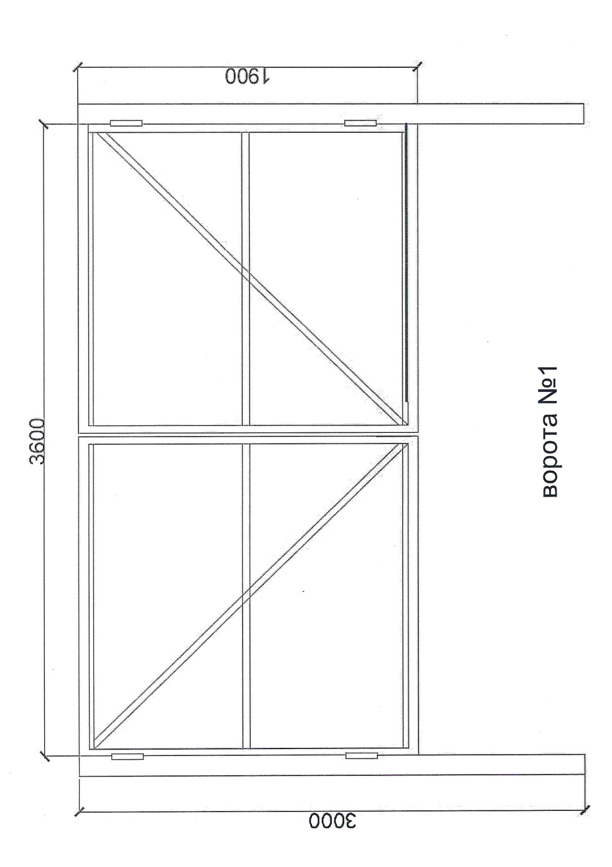

Рисунок 2.
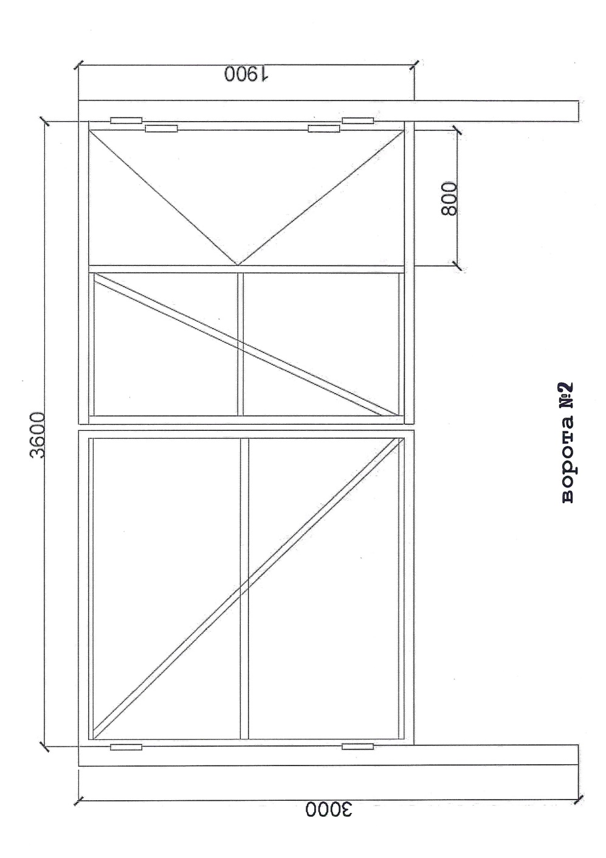

Рисунок 3.
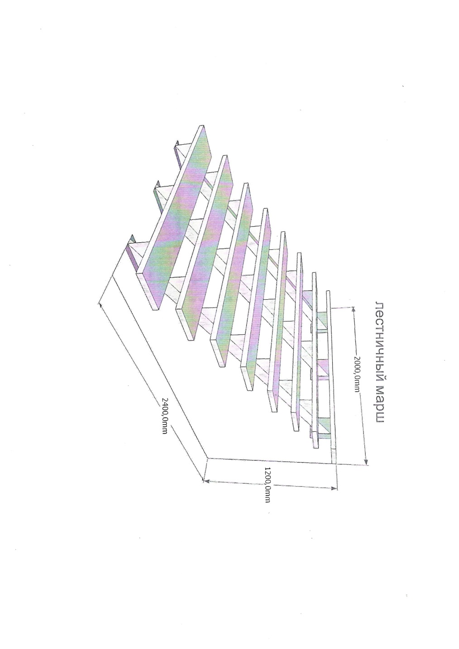 Рисунок 4.
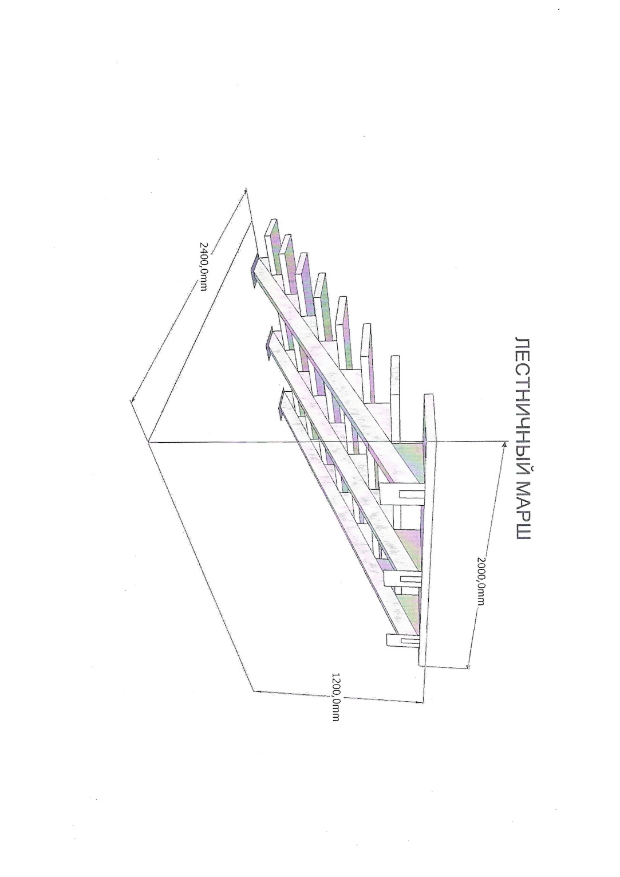

Рисунок 5.
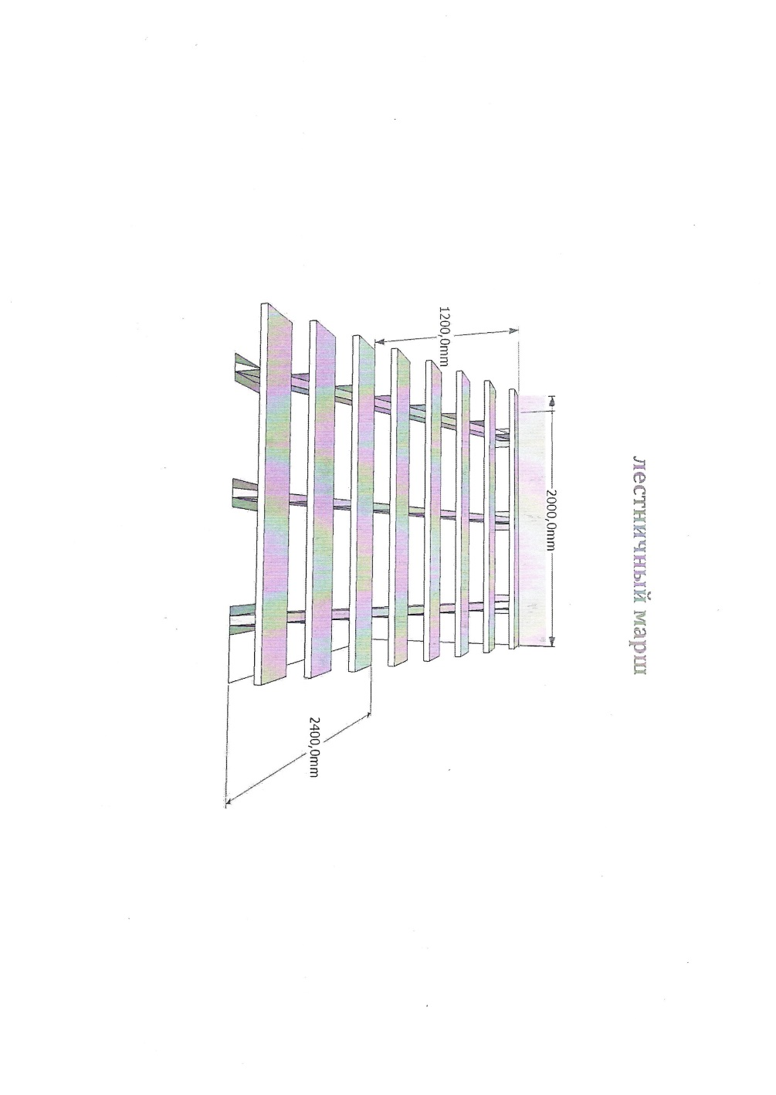

Поставщик:  _________________/_____________/  М.П. (подпись) | Заказчик:  ФГБУ «Национальный парк «Водлозерский»  _________________/_____________/  М.П. (подпись)

Приложение № 2
к Договору № _____
от __.__.2026 г.

С П Е Ц И Ф И К А Ц И Я

№ п/п | Наименование товаров (работ, услуг) / характеристики | Страна происхождения | Кол-во | Ед. | Цена за ед., руб. | Сумма, руб.
1 | Ворота без калитки |  | 1 | шт.
2 | Ворота с калиткой |  | 1 | шт.
3 | Лестница металлическая 2400*2000*1200 мм |  | 1 | шт.
Итого:
в том числе НДС __%

ЗАКАЗЧИК:  ФГБУ «Национальный парк «Водлозерский» | ПОСТАВЩИК:
___________________/ ___________________ /  М.П. | _________________ /_______________/  М.П.

